**PRÍSTUP K PROJEKTU**

(Verzia dokumentu v1.01/07_2021)

Identifikovanie požiadaviek **na technickú časť riešenia**

**Identifikácia projektu**

|  |  |
| --- | --- |
| **Povinná osoba** | *Ministerstvo školstva, vedy, výskumu a športu Slovenskej republiky* |
| **Názov projektu** | *Systém pre podporu reformy kurikula* |
| **Zodpovedná osoba za projekt** | *Sandra Záhradníková* |
| **Realizátor projektu** | *Ministerstvo školstva, vedy, výskumu a športu Slovenskej republiky* |
| **Vlastník projektu** | *Martin Kríž* |

**Schvaľovanie dokumentu**

|  |  |  |  |  |  |
| --- | --- | --- | --- | --- | --- |
| **Položka** | **Meno a priezvisko** | **Organizácia** | **Pracovná pozícia** | **Dátum** | **Podpis**  (alebo elektronický súhlas) |
| Vypracoval |  |  |  |  |  |

**OBSAH**

OBSAH 1

1. POPIS ZMIEN DOKUMENTU 2

1.1. História zmien 3

2. ÚČEL DOKUMENTU 3

3. POPIS NAVRHOVANÉHO RIEŠENIA 4

4. ARCHITEKTÚRA RIEŠENIA PROJEKTU 4

4.1. Biznis vrstva 4

4.2. Aplikačná vrstva 8

4.2.1. Rozsah informačných systémov 10

4.2.2. Využívanie nadrezortných centrálnych blokov a podporných spoločných blokov (SaaS) 12

4.2.3. Prehľad plánovaného využívania podporných spoločných blokov (SaaS) 13

4.2.4. Prehľad plánovaných integrácií ISVS na nadrezortné centrálne bloky – spoločné moduly 13

4.2.5. Prehľad plánovaných integrácií ISVS na nadrezortné centrálne bloky - modul procesnej integrácie a integrácie údajov (IS CSRÚ) 13

4.2.6. Poskytovanie údajov z ISVS do IS CSRÚ 13

4.2.7. Konzumovanie údajov z IS CSRU 13

4.3. Dátováa vrstva 14

4.3.1. Údaje v správe organizácie 15

4.3.2. Dátový rozsah projektu 16

4.3.3. Kvalita a čistenie údajov 16

4.4. Referenčné údaje 17

4.4.1. Objekty evidencie z pohľadu procesu ich vyhlásenia za referenčné 17

4.4.2. Identifikácia údajov pre konzumovanie alebo poskytovanie údajov do/z CSRU 17

4.5. Otvorené údaje 18

4.6. Analytické údaje 18

4.7. Moje údaje 18

4.8. Prehľad jednotlivých kategórií údajov 18

Technologická vrstva 19

Prehľad technologického stavu 19

Požiadavky na výkonnostné parametre, kapacitné požiadavky 19

Návrh riešenia technologickej architektúry 19

4.8.1. Využívanie služieb z katalógu služieb vládneho cloudu 20

4.8.2. Jazyková lokalizácia 21

4.9. Bezpečnostná architektúra 21

ZÁVISLOSTI NA OSTATNÉ ISVS / PROJEKTY 21

5. ZDROJOVÉ KÓDY 22

6. PREVÁDZKA A ÚDRŽBA 22

6.1. Prevádzkové požiadavky 22

6.1.1. Úrovne podpory používateľov: 22

6.2. Požadovaná dostupnosť IS: 24

7. POŽIADAVKY NA PERSONÁL 25

8. IMPLEMENTÁCIA A PREBERANIE VÝSTUPOV PROJEKTU 25

9. PRÍLOHY 25

# POPIS ZMIEN DOKUMENTU

## História zmien

|  |  |  |  |
| --- | --- | --- | --- |
| Verzia | Dátum | Zmeny | Meno |
| 1 | 25.04.2022 | Prvá verzia dokumentu | MŠVVaŠ SR |
| 2 | 8.11.2022 | Druhá verzia dokumentu | MŠVVaŠ SR |
|  |  |  |  |
|  |  |  |  |

# POUŽITÉ SKRATKY

|  |  |  |
| --- | --- | --- |
| 1. | API | Application Programming Interface – rozhranie pre programovanie aplikácií |
| 2. | DC | Dátové centrum |
| 3. | eVEGA | Elektronický systém e-VEGA. VEGA je vedecká grantová agentúra MŠVVaŠ SR |
| 4. | eKEGA | Elektronický systém e-KEGA. KEGA je [Kultúrna a edukačná grantová agentúra MŠVVaŠ SR](https://www.minedu.sk/kulturna-a-edukacna-grantova-agentura-msvvas-sr-kega/) |
| 5. | FO/PO | Fyzická osoba / právnická osoba |
| 6. | HW | Hardvér |
| 7. | IAM ÚPVS | Modul IAM overuje v prostredí ÚPVS identitu používateľa a odovzdáva identifikačné údaje ostatným zapojeným systémom. |
| 8. | IDS SIEM | IDS a SIEM s ú dve najobľúbenejšie a široko kompatibilné bezpečnostné riešenia. Obvykle sa používajú spoločne na poskytovanie komplexnej ochrany citlivých informácií, zariadení a systémov. |
| 9. | IKT | Informačno-komunikačné technológie (organizácie) |
| 10. | IPS | Systém prevencie prienikov (IPS) je forma zabezpečenia siete, ktorá slúži na detekciu a prevenciu identifikovaných hrozieb. |
| 11. | IS | Informačný systém |
| 12. | IS CSRÚ | Informačný systém centrálnej správy referenčných údajov |
| 13. | ISCED | International Standard Classification of Education – Medzinárodné štandardné členenie vzdelávania |
| 14. | IS VS | Informačný systém verejnej správy |
| 15. | MPC | Metodicko-pedagogické centrum |
| 16. | MŠVVaŠ SR | Ministerstvo školstva, vedy výskumu a športu SR |
| 17. | NIVAM | Národný inštitút vzdelávania a mládeže |
| 18. | OE | Objekt evidencie |
| 19. | REST protokol | Representational State Transfer – je architektúra rozhrania navrhnutá pre distribuované prostredie |
| 20. | RIAM | Konto (účet) Riam je konto, používané pri elektronických službách a aplikáciách poskytovaných MŠVVaŠ SR |
| 21. | RIS | Rezortný informačný systém |
| 22. | SaaS | Software as a Service |
| 23. | SLA | Service-level Agreement (Dohoda o úrovni poskytovaných služieb) |
| 24. | SSL | Secure Sockets Layer |
| 25. | SŠ | Stredná škola |
| 26. | SW | Softvér |
| 27. | ŠIOV | Štátny inštitút odborného vzdelávania |
| 28. | ŠkVP | Školský vzdelávací program |
| 29. | ŠVP | Štátny vzdelávací program |
| 30. | ŠŠI | Štátna školská inšpekcia |
| 31. | VPN | Virtual Private Network |
| 32. | VŠ | Vysoká škola |
| 33. | ZŠ | Základná škola |

# ÚČEL DOKUMENTU

V súlade s vyhláškou 85/2020 Z. z. o riadení projektov – je dokument *Prístup k projektu pre iniciačnú fázu* určený na rozpracovanie detailných informácií prípravy projektu z pohľadu budúceho stavu a navrhovaného riešenia.

Dokument v zmysle vyššie uvedenej vyhlášky popisovať riešenie projektu v oblastiach:

1. požiadaviek na architektúru riešenia – biznis vrstva, aplikačná vrstva, technologická vrstva...;
2. požiadaviek na dátový model, dátové konverzie a migrácie;
3. požiadaviek na vládny cloud, prípadne zdôvodnenie jeho použitia;
4. kapacitných požiadaviek na HW, SW a licencie;
5. požiadaviek na bezpečnosť riešenia;
6. požiadaviek na testovanie a akceptačné kritéria;
7. požiadaviek na prevádzku, výkonnosť, dostupnosť a zálohovanie;
8. požiadaviek na integrácie, rozhrania a spoločné komponenty;
9. požiadaviek na dokumentáciu a školenia.

# POPIS NAVRHOVANÉHO RIEŠENIA

Predmetom projektu je dodanie komplexného riešenia informačného systému, ktorý bude zahŕňať:

**Spoločnú platformu – Centrálny prístupový portál**

Centrálny prístupový portál bude spájať vybrané služby a portály MŠVVaŠ SR pre pedagogických a odborných zamestnancov na jedno miesto. Cez jedno prihlasovacie meno a heslo (s využitím už existujúceho RIAM) sa užívateľ prihlási do vybraných služieb. Portál by mal slúžiť ako takzvaný “smerovník“ a teda bude hlavne odkazovať na iné lokácie, kde dané služby a portály už existujú.

**Katalógy**

Funkcionalita bude podobná ako napr. v produktových katalógoch (výber produktu cez filter alebo vyhľadávanie podľa parametrov zákazníka, zobrazenie detailu produktu), s tým, že bude upravená a prispôsobená obsahu a funkcii jednotlivých katalógov. Dostupné budú nasledovné katalógy, ale v budúcnosti môžu pribúdať ďalšie:

* Katalóg inovácií;
* Katalóg vzdelávania v profesijnom rozvoji pedagogických a odborných zamestnancov, ktorého súčasťou bude modul na vytváranie a poskytovanie vzdelávania;
* Katalóg neformálneho vzdelávania;
* Katalóg povinnej a nepovinnej dokumentácie.

**Digitálny nástroj na tvorbu ŠVP a ŠkVP**

* **Komponent eŠVP pre štát (MŠVVaŠ SR, NIVAM, ŠIOV, ŠŠI)**

Umožní vytvárať nové dokumenty štátneho vzdelávacieho programu (ŠVP) a upravovať existujúce ŠVP, ktoré je možné vyberať zo zoznamu. Umožní vidieť, ktorá verzia dokumentov je práve aktuálna a zverejnená, a teda s ktorou pracujú ďalšie platformy. Z komponentu pre ŠVP budú niektoré údaje prepojené s komponentom školského vzdelávacieho programu (ŠkVP).

* **Komponent eŠVP pre školy**

Podobne ako pri ŠVP, je potrebné, aby riešenie umožňovalo vytvárať nové dokumenty ŠkVP a upravovať existujúce ŠkVP, ktoré je možné vyberať zo zoznamu. Umožní užívateľovi vybrať spôsob vytvorenia ŠkVP (napr. Vzorový ŠkVP, ŠkVP od tretej strany, vlastný ŠkVP a pod.) Umožní manažment vytvorených ŠkVP ako aj workflow schvaľovania.

**Platformu pre reformu kurikula**

Umožní manažment obsahu, napr. tvorbu textov, spracovanie digitálneho obsahu, videa, vytváranie a manažment štruktúry stránky, publikačné nástroje.

# ARCHITEKTÚRA RIEŠENIA PROJEKTU

## Biznis vrstva

Základným cieľom projektu je implementovať informačný systém, ktorý bude predstavovať prostredie pre lepšie prispôsobenie vzdelávacích programov na individuálne potreby a nástroj pre tvorbu uceleného a vnútorne integrovaného obsahu vzdelávania. Vzhľadom na veľký rozsah zapojených subjektov, architektúra riešenia musí akcentovať potrebu efektívnej komunikácie medzi subjektmi zapojenými do tvorby štátneho vzdelávacieho programu a školských vzdelávacích programov, pričom musí zohľadňovať možnosť prispôsobenia vzorového vzdelávacieho programu individuálnym potrebám žiakov a školy. Z hľadiska biznis architektúry je AS IS stav čiastočne totožný s TO BE stavom. Novým biznis procesom, ktorý doteraz nebol realizovaný je správa a zverejňovanie katalógov výsledkov experimentálneho overovania a inovácií vo výchove a vzdelávaní, a to v súlade s novelou zákona č. 245/2008 Z. z. o výchove a vzdelávaní – §14a (tzv. školského zákona).

Okrem katalógu experimentálneho overovania budú súčasťou digitálnej platformy aj tri ďalšie katalógy (vzdelávania v profesijnom rozvoji pedagogických a odborných zamestnancov; neformálneho vzdelávania; povinnej a nepovinnej pedagogickej dokumentácie). Tie budú fungovať navzájom nezávisle a budú môcť byť aj súčasťou iných webových portálov.

**Digitálny nástroj na tvorbu ŠVP a ŠkVP**

**Štátny vzdelávací program** je podľa zákona č. 245/2008 Z. z. o výchove a vzdelávaní (tzv. školský zákon) hierarchicky najvyšším stupňom vzdelávacieho programu, ktorý zahŕňa napríklad konkrétne ciele výchovy a vzdelávania, charakteristiku profilu absolventa príslušného školského stupňa, charakteristiku odboru a vzdelávacích oblastí, rámcový učebný plán , vzdelávacie štandardy, ako aj osobitosti výchovy a vzdelávanie pre deti so špeciálnymi potrebami či vzdelávanie cudzincov.

Štátny vzdelávací program pre materské, základné a stredné školy vypracováva a schvaľuje MŠVVaŠ SR a na tomto procese participujú ním riadené organizácie, najmä NIVAM. Zo základu NIVAM vychádzajú aj štátne vzdelávacie programy pre školy pre deti a žiakov so špeciálnymi výchovno-vzdelávacími potrebami.

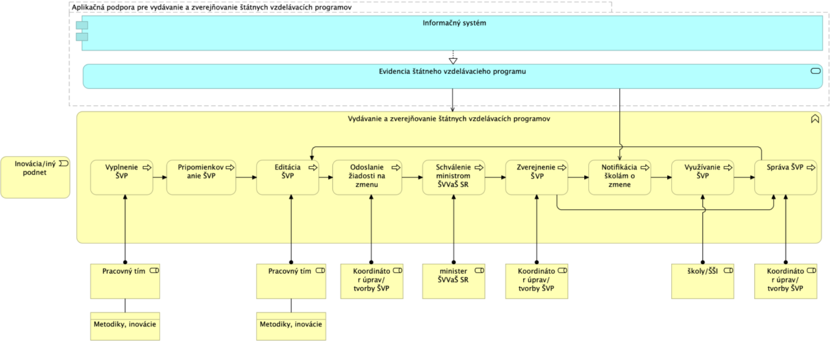*Obrázok 1: Biznis proces pre vydávanie a zverejňovanie ŠVP*

Na štátny vzdelávací program nadväzuje na každej škole jej vlastný **školský vzdelávací program** (ŠkVP). Pre jeho vypracovanie je ŠVP záväzný (štátom stanovené minimum, z ktorého musí ŠkVP vychádzať). Škole sa však dáva priestor, aby prostredníctvom vlastného ŠkVP dotvorila obsah vzdelávania – napríklad podľa špecifických regionálnych a lokálnych podmienok a požiadaviek, pričom stavia na cieľoch, ktoré škole kladie spoločnosť s ohľadom na požadovanú vzdelanostnú úroveň a kultúrnu gramotnosť obyvateľov SR (podľa §7 zákona 245/2008). Voliteľný obsah vzdelávania poskytuje školám možnosť profilovať sa a vychádzať v ústrety potrebám a záujmom žiakov a transformovať školu podľa vlastných predstáv a potrieb.

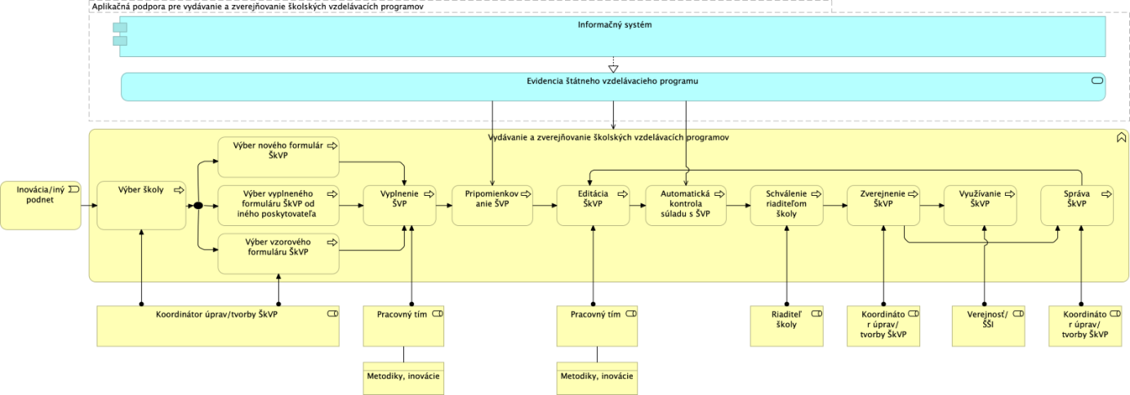*Obrázok 2: Biznis proces pre vydávanie a zverejňovanie ŠkVP*

**Katalógy**

Ministerstvo školstva bude okrem iných katalógov viesť a zverejňovať na ním určenom webovom sídle katalóg výsledkov experimentálneho overovania a inovácií vo výchove a vzdelávaní (ďalej len „katalóg“). Katalóg bude obsahovať:

a) výsledky experimentálneho overovania;

b) inovácie vyplývajúce z uplatnenia výstupov inovačného vzdelávania, aktualizačného vzdelávania, špecializačného vzdelávania a funkčného vzdelávania v profesijnom rozvoji pedagogických zamestnancov alebo odborných zamestnancov:

* inovatívne výchovno-vzdelávacie programy;
* inovatívne formy, metódy a prostriedky výchovy a vzdelávania;
* inovatívne formy a spôsoby hodnotenia detí a žiakov;
* inovatívne koncepcie inkluzívneho vzdelávania;
* inovatívne formy riadenia škôl a školských zariadení;
* inovatívne preventívne a rozvojové programy.

Výsledky experimentálneho overovania bude zapisovať do katalógu ministerstvo školstva po ich schválení (§14a, 415/2021 Z. z. – paragraf bude platný od 1.9.2023). O zápis do katalógu bude môcť požiadať poskytovateľ príslušného vzdelávania v profesijnom rozvoji pedagogických zamestnancov a odborných zamestnancov. Ministerstvo školstva do 60 dní od doručenia žiadosti o zápis do katalógu posúdi súlad inovácie, o ktorej zápis do katalógu sa žiada, s princípmi a cieľmi výchovy a vzdelávania.

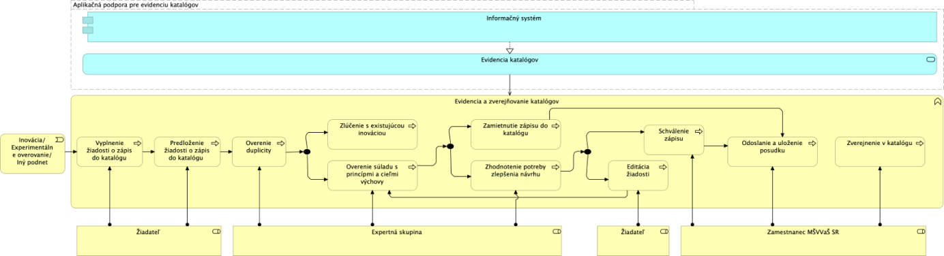Obrázok 3: Biznis proces pre evidovanie a zverejňovanie katalógov

*Tabuľka 1: Prehľad koncových služieb, ktoré budú výstupom projektu*

|  |  |  |  |  |  |
| --- | --- | --- | --- | --- | --- |
| **Kód KS**  *(z MetaIS)* | **Názov KS** | **Používateľ KS** *(G2C/G2B/G2G/G2A)* | **Životná situácia**  *(kód z MetaIS)* | **Úroveň elektronizácie KS** | **Koncovú službu realizuje AS** *(kód AS z MetaIS)* |
| ks_350895 | Prístup k informačným systémom rezortu školstva | G2B/G2C/G2G/Admin IKT | 103  096  094 | úroveň 4 | as_62708 |
| ks_350896 | Evidencia štátneho vzdelávacieho programu | G2B/G2C/G2G/Admin IKT | 103  096  094 | úroveň 4 | as_62709 |
| ks_350897 | Evidencia školského vzdelávacieho programu | G2B/G2C/G2G/Admin IKT | 103  096  094 | úroveň 4 | as_62710 |
| ks_350898 | Evidencia katalógov | G2B/G2C/G2G/Admin IKT | 103  096  094 | úroveň 4 | as_62711 |
| ks_350899 | Prístup k platforme pre reformu kurikula | G2B/G2C/G2G/Admin IKT | 103  096  094 | úroveň 4 | as_62712 |
| ks_350900 | Podanie žiadosti o autorizáciu partnera | G2B/G2C/G2G/Admin IKT | 103  096  094 | úroveň 4 | as_62713 |

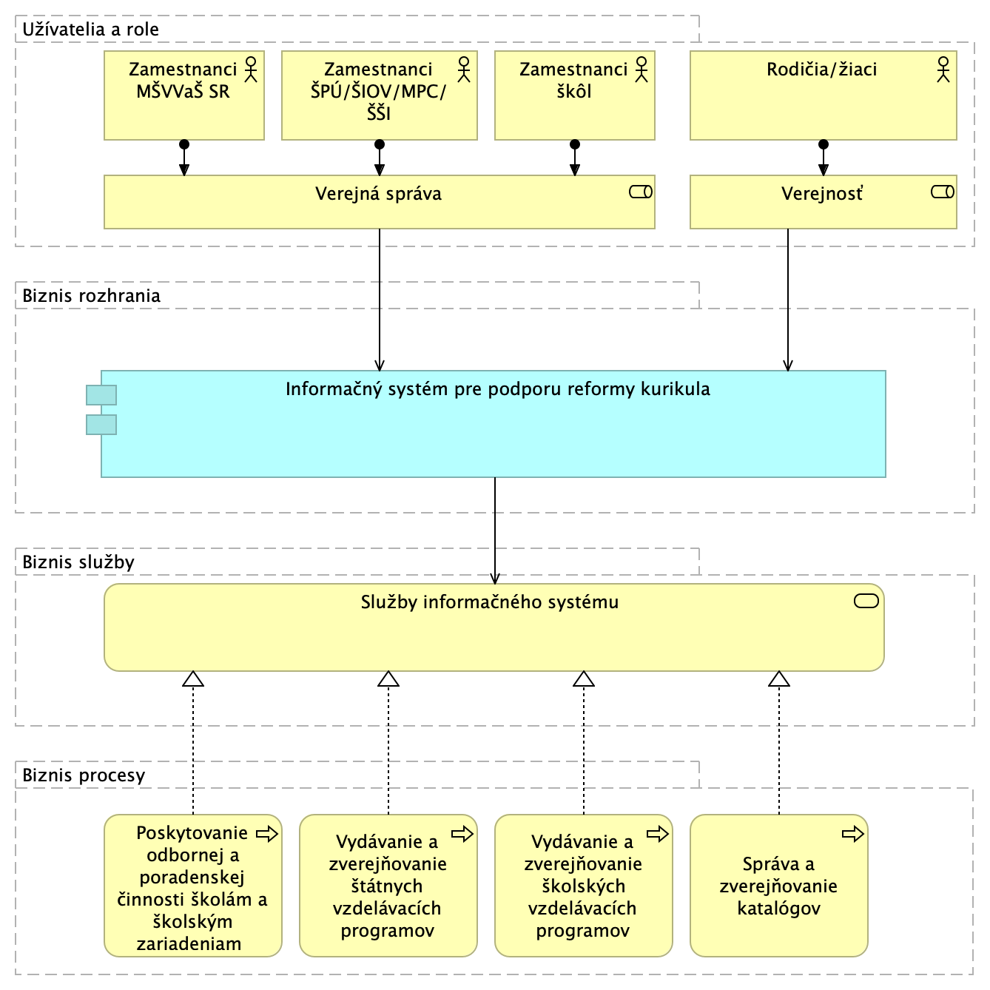*Obrázok 4: Model biznis architektúry*

Pozn.: MPC a ŠPÚ sa k 1.7.2022 zlúčili do novej, priamo riadenej organizácie MŠVVaŠ SR, NIVAM (Národný inštitút vzdelávania a mládeže.

## Aplikačná vrstva

**Popis súčasného stavu aplikačnej architektúry**

V súčasnosti je tvorba školského vzdelávacieho programu podporovaná elektronickými službami, ktoré boli implementované v rámci projektu „Elektronizácia vzdelávacieho systému regionálneho školstva“ realizovaného Ministerstvom školstva, vedy, výskumu a športu SR (digiskola.iedu.sk). Koncové služby v rámci informačného systému Elektronických služieb vzdelávacieho systému regionálneho školstva (isvs_5788) umožňujú vytvorenie posudku školskej spôsobilosti dieťaťa a jeho sprístupnenie jeho zákonnému zástupcovi a základným školám. Ďalej systém poskytuje školám v rámci regionálneho školstva nástroj na tvorbu, schválenie a publikovanie školského vzdelávacieho programu v súlade s poskytnutým štátnym vzdelávacím programom.

Koncová služba sluzba_egov_7294 „Sprístupňovanie školského vzdelávacieho programu“ mala priniesť občanovi možnosť vyhľadávania školských vzdelávacích programov, ktoré sú vytvorené v rámci projektu. Služba mala tiež priniesť klientovi (spravidla pedagogický zamestnanec) možnosť jednoducho a efektívne tvoriť a editovať školský vzdelávací program (ŠkVP), pričom mala umožniť kontrolu takéhoto ŠkVP a jeho súlad s legislatívou a platnými štátnymi vzdelávacími programami.

Aplikačná služba „sluzba_is_48195 Vytvorenie školského vzdelávacieho programu“ mala umožniť pedagogickým zamestnancom predškolských zariadení, základných škôl, stredných škôl, rodičom a zamestnancom ostatných subjektov participujúcich na príprave ŠkVP autentifikovaný prístup k elektronickému nástroju na vypracovanie školského vzdelávacieho programu.

Aplikačná služba „sluzba_is_48196 Zverejnenie školského vzdelávacieho programu“ umožňuje po vypracovaní ŠkVP formulár elektronicky odoslať a následne ho archivovať, zverejňovať a generovať do formátu pdf.

**Popis budúceho stavu aplikačnej architektúry**

Informačný systém reformy kurikula bude modulárnym systémom. Riešenie bude modulárne členené na menšie samostatné časti, ktoré sú prepojené dobre definovanými rozhraniami s cieľom zvýšiť jeho flexibilitu. S ohľadom na stratégiu možného ďalšieho rozvoja riešenia nad rámec integrácií definovaných v tomto dokumente musí riešenie podporovať efektívnu integráciu aplikácií tretích strán, tak aby ďalší rozvoj riešenia a jeho integrácia bola založená na využití protokolu REST. Tento protokol je v súlade s národnou legislatívou a zároveň umožňuje napojenia aplikácií tretích strán.

Základné požiadavky na riešenie je možné zhrnúť nasledovne:

* Jednoduché používateľské rozhranie, ktoré umožní efektívny procesný workflow a efektívnu prácu používateľov.
* Umožňuje jednoduchú integráciu na interné IS a externé IS tretích strán.
* Umožňuje pristupovať k externým aplikáciám alebo svoje dáta poskytovať iným konzumentom prostredníctvom API.
* Je modulárne a umožňuje jednoduchú správu a prevádzku – tak, aby čo najviac prevádzkových činností bolo možné vykonávať zo strany zamestnancov MŠVVaŠ SR.
* Umožňuje jednoduchú customizáciu v prípade potreby a poskytuje kvalitnú dokumentáciu pre customizáciu iným dodávateľom.
* Umožňuje prevádzkovanie a rozvoj aj inými dodávateľmi (zamedzenie vendor lock-in, použitie open-source riešení).
* Zabezpečená spoľahlivosť IS.
* Umožňuje vykonávanie práce prostredníctvom tzv. tenkého klienta.

**Základné komponenty/funkcionality riešenia**

Informačný systém plánu obnovy bude tvorený šiestimi základnými komponentmi:

* portál,
* komponent eŠVP,
* komponent eŠkVP,
* komponent katalógov,
* platforma pre reformu kurikula,
* administrátorský komponent.

Tieto komponenty sú definované nasledovne:

**1)** **Portál** –Portál verejná časť pre neautorizovaných používateľov slúži širokej verejnosti bez nutnosti registrácie ako zdroj verejne dostupných informácií, napríklad odkazy na existujúce služby MŠVVaŠ SR. Portál neverejná časť pre autorizovaných používateľov bude slúžiť pre zamestnancov MŠVVaŠ SR a škôl ktorí sa podieľajú na príprave ŠVP, ŠkVP a katalógov. Prístup do tejto časti podlieha autentifikácii a autorizácii prostredníctvom RIAM.

**2)** **Komponent eŠVP** –Umožní vytvárať nové dokumenty štátneho vzdelávacieho programu (ŠVP) a upravovať existujúce ŠVP, ktoré je možné vyberať zo zoznamu. Bude viditeľné, ktorá verzia dokumentov je práve aktuálna a zverejnená a teda s ktorou pracujú ďalšie platformy. Z komponentu pre ŠVP budú niektoré údaje prepojené s komponentom školského vzdelávacieho programu (ŠkVP). Umožní manažment vytvorených ŠVP. Umožní tiež zobrazenie a prechádzanie vybraného ŠVP cez portál (nielen vo formáte PDF).

**3)** **Komponent eŠkVP** –Umožní podobne ako pri štátnom vzdelávacom programe vytvárať nové dokumenty školského vzdelávacieho programu (ŠkVP) a upravovať existujúce ŠkVP, ktoré je možné vyberať zo zoznamu. Umožní užívateľovi vybrať spôsob vytvorenia ŠkVP (napr. vzorový, od tretej strany, vlastný ŠkVP). Umožní manažment vytvorených ŠkVP ako aj workflow schvaľovania.

**4)** **Komponent katalógov** –Funkcionalita bude podobná ako napr. v produktových katalógoch (výber produktu cez filter alebo vyhľadávanie podľa parametrov klienta, zobrazenie detailu produktu), s tým, že bude upravená a prispôsobená obsahu a funkcii jednotlivých katalógov (napríklad umožní schvaľovanie a hodnotenie záznamov). Dostupné budú nasledovné katalógy, ale v budúcnosti môžu pribúdať nové:

* Katalóg inovácií,
* Katalóg vzdelávania v profesijnom rozvoji pedagogických a odborných zamestnancov, ktorého súčasťou bude modul na vytváranie a poskytovanie vzdelávania,
* Katalóg neformálneho vzdelávania,
* Katalóg povinnej a nepovinnej pedagogickej dokumentácie.

**5)** **Platforma pre reformu kurikula** –Umožní manažment obsahu (tvorbu textov, spracovanie digitálneho obsahu, videa, vytváranie a manažment štruktúry stránky), publikačné nástroje a správu šablón.

**6)** **Administrátorský komponent** –login, logout užívateľa, správa číselníkov, správa používateľov a dokument manažment systém. Komponent zahŕňa aj monitoring a štatistiky –riešenie bude poskytovať administrátorom IS nevyhnutné prevádzkové a technické informácie týkajúce sa riešenia, vrátane ich poskytovania do MetaIS, ako aj štatistické informácie týkajúce sa činností, pri ktorých budú jednotlivé moduly IS využívané.

### Rozsah informačných systémov

*Tabuľka 2: Prehľad dotknutých informačných systémov v projekte – súčasný stav*

|  |  |  |  |  |  |
| --- | --- | --- | --- | --- | --- |
| **Kód ISVS**  *(z MetaIS)* | **Názov ISVS** | **Modul ISVS**  *(zaškrtnite ak ISVS je modulom)* | **Stav ISVS** | **Typ ISVS** | **Kód nadradeného ISVS**  *(v prípade zaškrtnutého checkboxu pre modul ISVS)* |
| isvs_5788 | Informačný systém Elektronických služieb vzdelávacieho systému regionálneho školstva | ☐ | prevádzkovaný a neplánujem rozvoj | Agendový |  |

*Tabuľka 3: Prehľad budovaných/rozvíjaných ISVS v projekte – budúci stav*

|  |  |  |  |  |  |
| --- | --- | --- | --- | --- | --- |
| **Kód ISVS** *(z MetaIS)* | **Názov ISVS** | **Modul ISVS**  *(zaškrtnite ak ISVS je modulom)* | **Stav IS VS** | **Typ IS VS** | **Kód nadradeného ISVS**  *(v prípade zaškrtnutého checkboxu pre modul ISVS)* |
| isvs_11306 | Systém pre podporu reformy kurikula | ☐ | Plánujem budovať | Agendový |  |

*Tabuľka 4: Prehľad budovaných aplikačných služieb – budúci stav*

|  |  |  |  |  |  |
| --- | --- | --- | --- | --- | --- |
| **Kód AS**  *(z MetaIS)* | **Názov AS** | **Poskytovaná na externú integráciu** *(zaškrtnite ak áno)* | **Typ cloudovej služby** | **ISVS/modul ISVS**  *(kód z MetaIS)* | **Aplikačná služba realizuje KS**  *(kód KS z MetaIS)* |
| as_62708 | Realizácia prístupu k informačným systémom rezortu školstva | **☐** | žiadny | isvs_11306 | ks_350895 |
| as_62709 | Realizácia evidencie štátneho vzdelávacieho programu | ☐ | žiadny | isvs_11306 | ks_350896 |
| as_62710 | Realizácia evidencie školského vzdelávacieho programu | ☒ | žiadny | isvs_11306 | ks_350897 |
| as_62711 | Realizácia evidencie katalógov | ☒ | žiadny | isvs_11306 | ks_350898 |
| as_62712 | Realizácia prístupu k platforme pre reformu kurikula | ☒ | žiadny | isvs_11306 | ks_350899 |
| as_62713 | Realizácia podania žiadosti o autorizáciu partnera | ☐ | žiadny | isvs_11306 | ks_350900 |

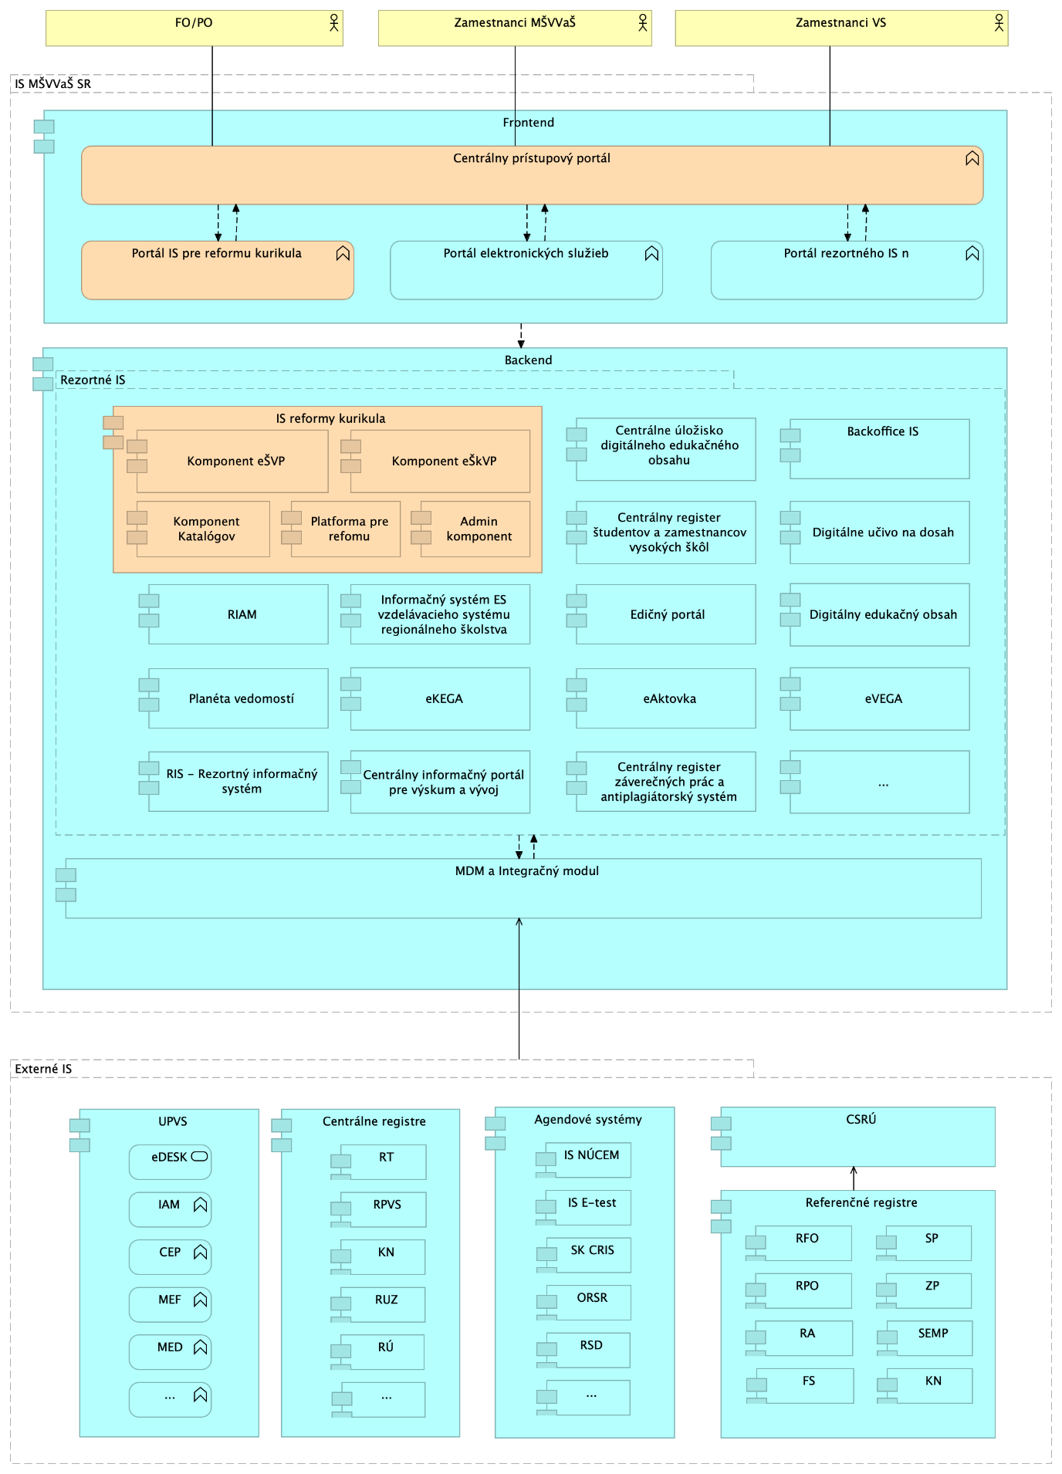Obrázok 5: Model aplikačnej architektúry

### Využívanie nadrezortných centrálnych blokov a podporných spoločných blokov (SaaS)

*Tabuľka 5: Prehľad integrácii ISVS na nadrezortné centrálne bloky – súčasný stav*

|  |  |  |
| --- | --- | --- |
| **Kód ISVS**  *(z MetaIS)* | **Názov ISVS** | **Spoločné moduly podľa zákona č. 305/2013 e-Governmente** |
| N/A | N/A | N/A |
| N/A | N/A | N/A |
| N/A | N/A | N/A |

### Prehľad plánovaného využívania podporných spoločných blokov (SaaS)

*Tabuľka 6: Prehľad integrácii ISVS na podporné spoločné bloky (SaaS) – budúci stav*

|  |  |  |
| --- | --- | --- |
| **Kód ISVS**  *(z MetaIS)* | **Názov ISVS** | **Kód a názov podporného spoločného bloku** *(z MetaIS)* |
| N/A | N/A | N/A |
| N/A | N/A | N/A |
| N/A | N/A | N/A |

### Prehľad plánovaných integrácií ISVS na nadrezortné centrálne bloky – spoločné moduly

*Tabuľka 7: Prehľad integrácii ISVS na nadrezortné centrálne bloky – súčasný stav*

|  |  |  |
| --- | --- | --- |
| **Kód ISVS**  *(z MetaIS)* | **Názov ISVS** | **Spoločné moduly podľa zákona č. 305/2013 e-Governmente** |
| N/A | N/A | N/A |
| N/A | N/A | N/A |
| N/A | N/A | N/A |

### Prehľad plánovaných integrácií ISVS na nadrezortné centrálne bloky - modul procesnej integrácie a integrácie údajov (IS CSRÚ)

*Tabuľka 8: Prehľad integrácii ISVS na podporné spoločné bloky (SaaS) – budúci stav*

|  |  |  |
| --- | --- | --- |
| **Kód ISVS**  *(z MetaIS)* | **Názov ISVS** | **Kód a názov podporného spoločného bloku** *(z MetaIS)* |
| N/A | N/A | N/A |
| N/A | N/A | N/A |
| N/A | N/A | N/A |

### Poskytovanie údajov z ISVS do IS CSRÚ

V rámci projektu sa neplánuje poskytovanie údajov do IS CSRÚ

*Tabuľka 9: Prehľad ISVS a objektov evidencie poskytovaných do IS CSRÚ – budúci stav*

|  |  |  |  |
| --- | --- | --- | --- |
| **ID OE** | **Názov (poskytovaného) objektu evidencie** | **Kód ISVS poskytujúceho OE** | **Názov ISVS poskytujúceho OE** |
| N/A | N/A | N/A | N/A |
| N/A | N/A | N/A | N/A |
| N/A | N/A | N/A | N/A |

### Konzumovanie údajov z IS CSRU

V rámci projektu sa neplánuje konzumovanie údajov z IS CSRÚ.

*Tabuľka 10: Prehľad ISVS a objektov evidencie konzumovaných z IS CSRÚ – budúci stav*

|  |  |  |  |
| --- | --- | --- | --- |
| **ID OE** | **Názov (konzumovaného) objektu evidencie** | **Kód a názov ISVS konzumujúceho OE z IS CSRÚ** | **Kód zdrojového ISVS v MetaIS** |
| N/A | N/A | N/A | N/A |
| N/A | N/A | N/A | N/A |
| N/A | N/A | N/A | N/A |

## Dátová vrstva

### Údaje v správe organizácie

*Tabuľka 11: Objekty evidencie v správe MŠVVaŠ SR v AS IS stave*

| **ID OE** | **NÁZOV OBJEKTU EVIDENCIE** | **POPIS** |
| --- | --- | --- |
| OE_01 | Register zriaďovateľov | Register zriaďovateľov škôl a školských zariadení. |
| OE_02 | Register študijných a učebných odborov regionálneho školstva | Register študijných a učebných odborov regionálneho školstva. |
| OE_03 | Register škôl a školských zariadení | Register škôl a školských zariadení regionálneho školstva. |
| OE_04 | Register škôl vysokého školstva | Register škôl vysokého školstva |
| OE_05 | Register študijných odborov vysokého školstva | Register študijných odborov v zmysle §54b Zákona č. 131/2002 o vysokých školách |
| OE_06 | Register študijných programov vysokého školstva | Register študijných programov v zmysle §54b Zákona č. 131/2002 o vysokých školách |
| OE_07 | Školský vzdelávací program | Informácie o štátnom vzdelávacom programe podľa § 7, 8, 9 Zákona č. 245/2008 o výchove a vzdelávaní (školský zákon) |
| OE_08 | Štátny vzdelávací program | Informácie o štátnom vzdelávacom programe podľa § 6 Zákona č. 245/2008 o výchove a vzdelávaní (školský zákon) |
| OE_09 | Kvalifikačné predpoklady absolventa | Profil absolventa, ktorý získa po ukončení štúdia pre potrebu nájdenia vhodnej pracovnej pozície alebo ďalšieho vzdelávania (kľúčové a odborné kompetencie) |
| OE_10 | Kvalifikačné predpoklady učiteľa | Profil učiteľa, ktorý musí spĺňať na dané vyučovanie predmetu. |
| OE_11 | Moje vzdelanie | Prioritný dataset pre osobný údaj |
| OE_12 | Zoznam absolventov SŠ | Zoznam absolventov SŠ po jednotlivých odboroch a krajov |
| OE_13 | Zoznam absolventov VŠ | Zoznam absolventov VŠ po jednotlivých odboroch a krajov |
| OE_14 | Digitálna mapa škôl | Mapa slúži na zníženie informačnej nerovnosti v regionálnom školstve na Slovensku. Záujemcom o štúdium a rodičom ponúka informácie, aby sa vedeli dobre rozhodnúť, kam ísť študovať a samotným školám vytvára konkurenčnejšie prostredie. |
| OE_15 | Naplnenosť škôl a možnosti štúdia | Zoznam stredných škôl s údajmi o odboroch - plánované počty miest, počty hlásiacich sa uchádzačov do talentového a prvého kola prijímacích skúšok na jednotlivé stredné školy podľa hlásení základných škôl. |
| OE_16 | Najvyšší počet žiakov prvého ročníka gymnázií s osemročným vzdelávacím programom | Zverejňovanie podľa § 64 ods. 4 zákona č. 245/2008 Z. z. o výchove a vzdelávaní (školský zákon) |
| OE_17 | Vzdelávacie poukazy | Poskytovanie vzdelávacích poukazov upravuje § 4ae zákona č. 597/2003 Z. z. o financovaní základných škôl, stredných škôl a školských zariadení v znení neskorších predpisov. |
| OE_18 | Správa o hospodárení | V zmysle § 7 ods. 1 zákona č. 597/2003 Z. z. o financovaní základných škôl, stredných škôl a školských zariadení |
| OE_19 | Mzdové prostriedky a zamestnanci organizácii priamo riadených MŠVVaŠ SR (vysoké školy a ostatné PRO) | Informácie o mzdových prostriedkoch a zamestnancoch vysokých škôl |
| OE_20 | Veková štruktúra študentov vysokých škôl | Novoprijatí, národnosť, cudzinci podľa štátov, zamestnanci, štipendiá, ostatné formy štúdia, študujúci podľa druhu, dĺžky štúdia, odborov a veku na vysokých školách |
| OE_21 | Prijímacie konanie na vysoké školy | Informácie k prijímaciemu konaniu v členení podľa fakúlt a vysokých škôl |
| OE_22 | Vysokoškolské jedálne a vysokoškolské internáty | Informácie o výkone, kapacite, zamestnancoch, príjmov za stravné lístky vo vysokoškolských jedálňach a informácie o kapacite, zamestnancov a ubytovaní vo vysokoškolských internátoch. |
| OE_23 | Počet tried, učiteľov a zamestnancov, ich najvyššom dosiahnutom vzdelaní a kvalifikácií | V zmysle § 35a ods. 1 a) Zákona č. 596/2003 o štátnej správe v školstve a školskej samospráve |
| OE_24 | Počet detí, žiakov a poslucháčov a ich vekovej štruktúre v členení podľa výchovno-vzdelávacieho jazyka, národnosti, študijného odboru alebo učebného odboru, špeciálnych výchovno-vzdelávacích potrieb | V zmysle § 35a ods. 1 b) Zákona č. 596/2003 o štátnej správe v školstve a školskej samospráve |
| OE_25 | Počty stravníkov v zariadeniach školského stravovania | V zmysle § 35a ods. 1 c) Zákona č. 596/2003 o štátnej správe v školstve a školskej samospráve. |
| OE_26 | Počty ubytovaných detí a žiakov školských internátov, kapacitách a príjmoch zariadení školského stravovania a školských internátov | V zmysle § 35a ods. 1 c) Zákona č. 596/2003 o štátnej správe v školstve a školskej samospráve. |
| OE_27 | Úrazovosť detí a žiakov | V zmysle § 35a ods. 1 d) Zákona č. 596/2003 o štátnej správe v školstve a školskej samospráve. |
| OE_28 | Školské knižnice | V zmysle § 35a ods. 1 e) Zákona č. 596/2003 o štátnej správe v školstve a školskej samospráve. |
| OE_29 | Vybavenie škôl a školských zariadení digitálnymi technológiami | V zmysle § 35a ods. 1 f) Zákona č. 596/2003 o štátnej správe v školstve a školskej samospráve. |
| OE_30 | Zamestnanci, vyplatené mzdové prostriedky, čerpanie prostriedkov zo štátneho rozpočtu a z mimorozpočtových zdrojov | V zmysle § 35a ods. 4 Zákona č. 596/2003 o štátnej správe v školstve a školskej samospráve. |
| OE_31 | Zamestnanci, najvyššie dosiahnuté vzdelanie a kvalifikácia v školských zariadeniach výchovného poradenstva | V zmysle § 35a ods. 2 a) Zákona č. 596/2003 o štátnej správe v školstve a školskej samospráve. |
| OE_32 | Detí, veková štruktúra podľa zdravotného znevýhodnenia v školských zariadeniach výchovného poradenstva | V zmysle § 35a ods. 2 b) Zákona č. 596/2003 o štátnej správe v školstve a školskej samospráve. |
| OE_33 | Vykonané odborné činnosti | V zmysle § 35a ods. 2 c) Zákona č. 596/2003 o štátnej správe v školstve a školskej samospráve. |

### Dátový rozsah projektu

Tabuľka 12: Prehľad objektov evidencie v jednotlivých ISVS/registroch  súvisiace s projektom – budúci stav

|  |  |  |  |
| --- | --- | --- | --- |
| **ID OE** | **Objekt evidencie – názov** | **Objekt evidencie – popis** | **Referencovateľný identifikátor URI dátového prvku *(áno- uviesť URI/nie nemá)*** |
| OE_01 | Školský vzdelávací program | Informácie o štátnom vzdelávacom programe podľa § 7, 8, 9 Zákona č. 245/2008 o výchove a vzdelávaní (školský zákon) | *nie* |
| OE_02 | Štátny vzdelávací program | Informácie o štátnom vzdelávacom programe podľa § 6 Zákona č. 245/2008 o výchove a vzdelávaní (školský zákon) | *nie* |
| OE_03 | Katalóg inovácií | Katalóg podľa § 14a zákona č. 245/2008 o výchove a vzdelávaní (školský zákon) | *nie* |
| OE_04 | Katalóg vzdelávania v profesijnom rozvoji pedagogických a odborných zamestnancov | Záznamy vytvorené autorizovanými partnermi a v rámci rezortu MŠŠVaV SR | *nie* |
| OE_05 | Katalóg neformálneho vzdelávania | Záznamy vytvorené autorizovanými partnermi a v rámci rezortu MŠŠVaV SR | *nie* |
| OE_06 | Katalóg povinnej a nepovinnej dokumentácie | Záznamy vytvorené zamestnancami rezortu MŠŠVaV SR. | *nie* |
| OE_07 | Vzdelávací obsah partnerov | Vzdelávací obsah vytvorený autorizovanými partnermi | *nie* |

### Kvalita a čistenie údajov

#### Zhodnotenie objektov evidencie z pohľadu dátovej kvality

Vzhľadom k skutočnosti, že predmetné objekty evidencie ich správa a využívanie sú definované zákonom požiadavky na dátovú kvalitu sú stanovené na maximálnu úroveň.

Tabuľka 13: Kategorizácia objektov evidencie z pohľadu dátovej kvality – budúci stav

|  |  |  |  |  |
| --- | --- | --- | --- | --- |
| **ID OE** | **Objekt evidencie**  *(uvádzať OE z tabuľky 11)* | **Významnosť kvality**  *1 (malá) až 5 (veľmi významná)* | **Citlivosť kvality**  *1 (malá) až 5 (veľmi významná)* | **Priorita** *– poradie dôležitosti*  *(začnite číslovať od najdôležitejšieho)* |
| OE_01 | Školský vzdelávací program | *5* | *5* | *4* |
| OE_02 | Štátny vzdelávací program | *5* | *5* | *5* |
| OE_03 | Katalóg inovácií | *5* | *5* | *5* |
| OE_04 | Katalóg vzdelávania v profesijnom rozvoji pedagogických a odborných zamestnancov | *5* | *5* | *5* |
| OE_05 | Katalóg neformálneho vzdelávania | *5* | *5* | *5* |
| OE_06 | Katalóg povinnej a nepovinnej dokumentácie | *5* | *5* | *5* |

#### Role a predbežné personálne zabezpečenie pri riadení dátovej kvality

Riadenie dátovej kvality bude zabezpečené dodávateľom a internými kapacitami vytvorenými v rámci realizácie projektu projekt_651 Manažment údajov v rezorte školstva.

*Tabuľka 14: Prehľad rolí a personálneho zabezpečenia pre riadenie dátovej kvality*

|  |  |  |
| --- | --- | --- |
| **Rola** | **Činnosti** | **Pozícia zodpovedná za danú činnosť (správca ISVS / dodávateľ)** |
| **Dátový kurátor** | Evidencia požiadaviek na dátovú kvalitu, monitoring a riadenie procesu | Dátový kurátor správcu IS |
| **Data steward** | Čistenie a stotožňovanie voči referenčným údajom | Pracovník IT podpory |
| **Databázový špecialista** | Analyzuje požiadavky na dáta, modeluje obsah procedúr | Dodávateľ |
| **Dátový špecialista pre dátovú kvalitu** | Spracovanie výstupov merania, interpretácie, zápis biznis pravidiel, hodnotiace správy z merania | Dátový špecialista MŠVVaŠ SR |

## Referenčné údaje

### Objekty evidencie z pohľadu procesu ich vyhlásenia za referenčné

Predmetom projektu nie je vyhlásenie objektov evidencie za referenčné.

Tabuľka 15: Prehľad identifikovaných referenčných údajov – budúci stav

| **ID OE** | **Názov referenčného registra /objektu evidencie**  *(uvádzať OE z tabuľky 11)* | **Názov referenčného údaja** | **Identifikácia subjektu, ku ktorému sa viaže referenčný údaj** | **Zdrojový register a registrátor zdrojového registra** |
| --- | --- | --- | --- | --- |
| **1** | N/A | N/A | N/A | N/A |
| **2** | N/A | N/A | N/A | N/A |
| **3** | N/A | N/A | N/A | N/A |

### Identifikácia údajov pre konzumovanie alebo poskytovanie údajov do/z CSRU

Projektom nedochádza k tvorbe referenčných údajov poskytovaných do IS CSRÚ, ani nebudú konzumované referenčné údaje z IS CSRÚ.

Tabuľka 16: Prehľad konzumovaných/poskytovaných referenčných údajov – budúci stav

| **ID** | **Názov referenčného údaja** | **Konzumovanie / poskytovanie** | **Osobitný právny predpis pre poskytovanie / konzumovanie údajov** |
| --- | --- | --- | --- |
| N/A | N/A | N/A | N/A |

## Otvorené údaje

Nasledujúca tabuľka zobrazuje objekty evidencie, ktoré budú poskytované ako otvorené údaje. OE 1 a OE 2 sú predmetom projektu projekt_651 Manažment údajov v rezorte školstva.

Tabuľka 17: Prehľad otvorených údajov – budúci stav

|  |  |  |
| --- | --- | --- |
| **Názov objektu evidencie / datasetu**  *(uvádzať OE z tabuľky 11)* | **Požadovaná interoperabilita** *3★ - 5★* | **Periodicita publikovania**  *(týždenne, mesačne, polročne, ročne)* |
| OE_01 | 3★ | *Priebežne prostredníctvom OpenAPI* |
| OE_02 | 3★ | *Priebežne prostredníctvom OpenAPI* |
| OE_03 | 3★ | *Priebežne prostredníctvom OpenAPI* |
| OE_04 | 3★ | *Priebežne prostredníctvom OpenAPI* |
| OE_05 | 3★ | *Priebežne prostredníctvom OpenAPI* |
| OE_06 | 3★ | *Priebežne prostredníctvom OpenAPI* |

## Analytické údaje

Tabuľka 18: Prehľad sprístupnených dátových zdrojov určených na analytické účely – budúci stav

|  |  |  |  |
| --- | --- | --- | --- |
| **ID** | **Názov objektu evidencie pre analytické účely** | **Zoznam atribútov objektu evidencie** | **Popis a špecifiká objektu evidencie** |
| N/A | N/A | N/A | N/A |
| N/A | N/A | N/A | N/A |
| N/A | N/A | N/A | N/A |

## Moje údaje

V rámci projektu neboli identifikované údaje vhodné pre službu Moje údaje

Tabuľka č. 19: Prehľad údajov identifikovaných pre službu „moje údaje“ – budúci stav

|  |  |  |  |
| --- | --- | --- | --- |
| **ID** | **Názov registra / objektu evidencie**  *(uvádzať OE z tabuľky 11)* | **Atribút objektu evidencie** | **Popis a špecifiká objektu evidencie** |
| N/A | N/A | N/A | N/A |
| N/A | N/A | N/A | N/A |
| N/A | N/A | N/A | N/A |
| N/A | N/A | N/A | N/A |

## Prehľad jednotlivých kategórií údajov

Tabuľka 20: Kategorizácia údajov z pohľadu ich využiteľnosti (účelu) – budúci stav

|  |  |  |  |  |  |
| --- | --- | --- | --- | --- | --- |
| **ID** | **Register / Objekt evidencie**  *(uvádzať OE z tabuľky 11)* | **Referenčné údaje** | **Moje údaje** | **Otvorené údaje** | **Analytické údaje** |
| 1 | OE_01 | ☐ | ☐ | ☒ | ☐ |
| 2 | OE_02 | ☐ | ☐ | ☒ | ☐ |
| 3 | OE_03 | ☐ | ☐ | ☒ | ☐ |
| 4 | OE_04 | ☐ | ☐ | ☒ | ☐ |
| 5 | OE_05 | ☐ | ☐ | ☒ | ☐ |
| 6 | OE_06 | ☐ | ☐ | ☒ | ☐ |

## Technologická vrstva

### Prehľad technologického stavu

Ministerstvo školstva, vedy, výskumu a športu SR využíva na prevádzku rezortných informačných systémov rezortné dátové centrum, ktoré je umiestnené v dátovom centre štátu. Dátové centrum poskytuje pre jednotlivé informačné systémy:

* systémové prostredie ako sú operačné systémy, virtualizácia, clustering, loadbalacing,
* adresárové služby,
* databázové prostredie,
* súborové služby,
* infraštruktúrne a sieťové prostredie,
* prezentačné a portálové služby,
* bezpečnosť,
* prevádzkové prostredie,
* integračné služby,
* zálohovanie,
* služby centra podpory prevádzky.

V prostredí dátového centra je možné pre jednotlivé systémy vytvoriť vývojové, testovacie a produkčné prostredia. Jednotlivé poskytované služby je možné škálovať podľa potrieb informačných systémov a taktiež v závislosti od vývoja a rastu systému. Tieto služby majú vopred definované SLA parametre.

### Požiadavky na výkonnostné parametre, kapacitné požiadavky

Tabuľka 21: Prehľad vybraných kapacitných a výkonových požiadaviek – budúci stav

|  |  |  |  |
| --- | --- | --- | --- |
| **Parameter** | **Jednotky** | **Predpokladaná hodnota** | **Poznámka** |
| Počet interných používateľov | Počet | 1500 |  |
| Počet súčasne pracujúcich interných používateľov v špičkovom zaťažení | Počet | 150 |  |
| Počet externých používateľov (internet) | Počet | 70 000 |  |
| Počet externých používateľov používajúcich systém v špičkovom zaťažení | Počet | 7000 |  |
| Počet transakcií (podaní, požiadaviek) za obdobie | Počet/obdobie | 1500 |  |
| Objem údajov na transakciu | Objem/transakcia |  |  |
| Objem existujúcich kmeňových dát | Objem |  |  |
| Ďalšie kapacitné a výkonové požiadavky ... |  |  |  |

### Návrh riešenia technologickej architektúry

V rámci technologickej architektúry sa počíta s využitím IaaS služieb komunitného cloudu, ktorý vznikne transformáciu DC MŠVVŠ. Projekt nepredpokladá nákup HW vybavenia pre používateľov systému. Komunitný cloud predstavuje riešenie, pri ktorom cloud computing využíva niekoľko organizácií, ktoré tvoria jednu komunitu, zdieľajúcu podobné záujmy, napríklad ciele, požiadavky na bezpečnosť, politiku a dodržiavanie záujmov, pričom poskytovateľom cloudových služieb, prevádzkovateľom cloudových služieb ani sprostredkovateľom cloudových služieb nemusí byť ani jedna z týchto organizácií.

S ohľadom na oblasť použitia, predpokladanú zaťaž, legislatívne požiadavky na riešenia, ale najmä̈ s ohľadom na požadovanú vysokú dostupnosť služieb musí́ HW infraštruktúra spĺňať nasledovné kritériá:

* dostatočná flexibilita všetkých komponentov riešenia, tak aby v prípade nárastu výkonnostných požiadaviek bolo možné, bez zmeny celkovej architektúry riešenia, tento nárast požiadaviek pokryť;
* otvorenosť riešenia – riešenie by malo byť postavené na moderných ale otvorených technológiách tak, aby nebola architektúra viazaná́ na produkty alebo technológie jediného výrobcu a bolo možné ju rozvíjať v súlade s aktuálnymi dostupnými technológiami;
* vysoká dostupnosť – musí byť garantovaná na všetkých komponentoch riešenia tak, aby žiadna časť riešenia nemohla ovplyvniť dostupnosť ostatných častí a aby bola zabezpečená dostupnosť prevádzkových služieb pri výpadku jednotlivých komponentov;
* ochrana údajov – architektúra musí poskytovať dostatočnú úroveň ochrany údajov, prístupu k nim, musí poskytovať možnosti dlhodobého ukladania údajov s ochranou proti neautorizovanej modifikácii;
* centralizované vynucovanie bezpečnostnej politiky;
* možnosť uplatnenia unifikovaných (centralizovaných) bezpečnostných mechanizmov pre všetky aplikácie;
* centralizované riadenie bezpečnosti (autentifikačné predmety, oprávnenia) so zamedzením vplyvu lokálnych vzťahov;
* centrálne monitorovanie bezpečnosti, vyhodnocovanie bezpečnostných incidentov a ich riešenie.

Schéma nižšie preukazuje spôsob riešenia technologickej architektúry v prostredí MŠVVaŠ SR, kedy novobudované informačné systémy využívajú infraštruktúrne služby komunitného cloudu.

Obrázok 6: Model aplikačnej architektúry

### Využívanie služieb z katalógu služieb vládneho cloudu

Riešenie uvažuje s využívaním služieb komunitného cloudu MŠVVaŠ SR. V prípade, ak v čase nasadenia nebude komunitný cloud vytvorený, bude riešenie nasadené na existujúcej internej infraštruktúre v rámci DC MŠVVaŠ SR.

Tabuľka č.22: Prehľad požiadaviek na výpočtové kapacity prevádzkových prostredí vo vládnom cloude – budúci stav

|  |  |  |  |  |  |
| --- | --- | --- | --- | --- | --- |
| **Prostredie** | **Služba z katalógu cloudových služieb pre zriadenie výpočtového uzla** | **Požadované kapacitné parametre cloudovej služby (napr. objem a typ diskového prisetoru, pamäť, procesorový výkon)** | | | |
| **Dátový priestor (GB)** | **Tier diskového priestoru** | **Počet vCPU** | **RAM (GB)** |
| Vývojové | N/A | N/A | N/A | N/A | N/A |
| Testovacie | N/A | N/A | N/A | N/A | N/A |
| Produkčné | N/A | N/A | N/A | N/A | N/A |

Tabuľka 23: Ďalšie doplnkové služby z katalógu cloudových služieb – budúci stav

|  |  |  |
| --- | --- | --- |
| **ID** | Ďalšie služby potrebné na prevádzku projektu z katalógu služieb vládneho cloudu  (stručný popis / názov) | Hodnoty |
| 1. | N/A | N/A |

### Jazyková lokalizácia

Požaduje sa lokalizácia v slovenskom jazyku.

## Bezpečnostná architektúra

Prevádzka riešenia bude realizovaná v rámci komunitného cloudu, ktorý bude kontinuálne aktualizovaný proti najnovším bezpečnostným hrozbám. Súčasťou riešenia tohto cloudu bude aj viacero bezpečnostných nástrojov zabezpečujúcich zvýšenú ochranu prevádzkovaných systémov. Cloudové prostredie využíva niekoľkoúrovňovú bezpečnostnú ochranu a analýzu zloženú z produktov (napr. Firewall, IPS, IDS, DDoS, SIEM, NBAD a ďalšie.)

Predpokladom prevádzky riešenia v prostredí komunitného cloudu bude zavedenie služieb zameraných na zabezpečenie bezpečnosti systému. Jedná sa o nasledovné služby:

* nástroje pre ochranu proti škodlivému softvéru;
* analytické nástroje pre monitorovanie a vyhodnocovanie bezpečnosti;
* nástroje pre testovanie a overovanie zraniteľnosti a odolnosti systému voči hrozbám.
* centrálna správa používateľov.

Všetky rozhrania si budú vyžadovať pripojenie pomocou SSL. Zabezpečený bude monitoring sieťových prístupov, bezpečnosti údajov na diskových poliach, logovanie prístupov a zmien, ako aj služba poskytovania bezpečnej prístupovej siete. V rámci samotného IS budú využívané analytické nástroje pre monitorovanie a vyhodnocovanie bezpečnosti. V rámci IKT vybavenia bude zabezpečené nástroje pre ochranu proti škodlivému softvéru. IKT vybavenie v rámci jednotlivých kapitanátov bude využívať VPN prepojenie. Pred spustením IS do prevádzky budú v spolupráci s CSIRT.SK realizované penetračné testy.

Povinnosťou bude preukázať súlad so zákonom č. 95/2019 zákona o informačných technológiách vo verejnej správe a o zmene a doplnení niektorých zákonov. Pre úspešnú realizáciu projektu je potrebné zabezpečiť dodržanie pravidiel stanovených Vyhláškou č. 78/2020 (resp. jej novelizácii) Z. z. o štandardoch pre informačné technológie verejnej správy. Z hľadiska ochrany osobných údajov bude dátový manažment realizovaný v súlade so zákonom č. 18/2018 Z. z. o ochrane osobných údajov a o zmene a doplnení niektorých zákonov. Implementácia a prevádzka systému musí v oblasti bezpečnosti brať do úvahy aj Zákon 69/2018 Z. z. o kybernetickej bezpečnosti, v znení neskorších predpisov. Bude vypracovaný bezpečnostný projekt rešpektujúci tieto pravidlá.

**Navrhované služby komunitného cloudu**

Obrázok 7: Model technologickej architektúry – komunitný cloud

Obrázok 8: Model bezpečnostnej architektúry – služby komunitného cloudu

# ZÁVISLOSTI NA OSTATNÉ ISVS / PROJEKTY

Bez závislosti na iných projektoch

Tabuľka 24: Prehľad projektov, ktoré sú v štádiu vývoja a v korelácii s pripravovaným projektom

|  |  |  |  |  |
| --- | --- | --- | --- | --- |
| **Stakeholder** | **Kód projektu**  *(z MetaIS)* | **Názov projektu** | **Termín ukončenia projektu** | **Popis závislosti** |
| N/A | N/A | N/A | N/A | N/A |

# ZDROJOVÉ KÓDY

Zdrojový kód, vytvorený počas zhotovovania, bude otvorený v súlade s licenčnými podmienkami verejnej softvérovej licencie Európskej únie podľa osobitného predpisu[1] a to v rozsahu, v akom zverejnenie tohto kódu nemôže byť zneužité na činnosť smerujúcu k narušeniu alebo k zničeniu informačného systému. S ohľadom na spôsob realizácie projektu, zmluva s dodávateľom zaviaže dodávateľa odovzdať MŠVVaŠ SR bezodkladne po odovzdaní príslušných služieb výlučnú kontrolu nad funkčným vývojovým a produkčným prostredím, vrátane úplného aktuálneho zdrojového kódu, tak aby MŠVVaŠ SR disponoval všetkými oprávneniami potrebnými pre ďalšiu prevádzku a rozvoj tohto diela bez závislosti na pôvodnom dodávateľovi, teda i prostredníctvom nového dodávateľa vybraného v neobmedzenej súťaži dodávateľov.

V prípade, že súčasťou dodávky bude aj tzv. špecializované konfigurovateľné riešenie[2], resp. špecializovaný SW, pokiaľ pôjde o licenciu špecializovaného SW, obstaranie a užívanie špecializovaného SW sa bude riadiť štandardnými zmluvnými podmienkami dodávateľa. Pokiaľ ide o customizáciu/nadstavbu nad špecializovaným SW, ktoré bude zohľadňovať špecifické potreby a podmienky MŠVVaŠ SR, zdrojový kód, vytvorený počas zhotovovania, bude otvorený v súlade s licenčnými podmienkami verejnej softvérovej licencie Európskej únie podľa osobitného predpisu a to v rozsahu, v akom zverejnenie tohto kódu nemôže byť zneužité na činnosť smerujúcu k narušeniu alebo k zničeniu informačného systému. Požadovaná bude podrobná dokumentácia, aby bolo možná prevádzkovanie a rozvoj aj inými dodávateľmi.

# PREVÁDZKA A ÚDRŽBA

## Prevádzkové požiadavky

Minimálne požiadavky na prevádzku systému:

* **miera dostupnosti:** 24 x 7, dostupnosť 95 %, doba odstránenia poruchy nasledujúci pracovný deň;
* **forma podpory**: telefonická, email, ServiceDesk, podpora priamo na mieste.

Spôsob prevádzky bude zabezpečený kombináciou viacerých zdrojov:

* pracovníci MŠVVaŠ;
* zhotoviteľ diela.

### Úrovne podpory používateľov:

Help Desk bude realizovaný cez 3 úrovne podpory, s nasledujúcim označením:

* prvú úroveň podpory (L1) bude zabezpečovať MŠVVaŠ SR;
* druhá úroveň podpory (L2) bude zabezpečovaná
  + dodávateľom,
  + prevádzkovateľom komunitného cloudu pre incidenty týkajúce sa služieb komunitného cloudu (predovšetkým infraštruktúrne a technologické požiadavky);
* tretia úroveň podpory (L3), bude zabezpečovaná dodávateľsky.

**Definícia podpory používateľov:**

* **Podpora L1 (podpora 1. stupňa)** – začiatočná úroveň podpory, ktorá je zodpovedná za riešenie základných problémov a požiadaviek koncových užívateľov a ďalšie služby vyžadujúce základnú úroveň technickej podpory. Základnou funkciou podpory 1. stupňa je zhromaždiť informácie, previesť základnú analýzu a určiť príčinu problému a jeho klasifikáciu. Typicky sú v úrovni L1 riešené priamočiare a jednoduché problémy a základné diagnostiky, overenie dostupnosti jednotlivých vrstiev infraštruktúry (sieťové, operačné, vizualizačné, aplikačné atď.) a základné užívateľské problémy (typicky zabudnutie hesla), overovanie nastavení SW a HW atď.
* **Podpora L2 (podpora 2. stupňa)** – riešiteľské tímy s hlbšou technologickou znalosťou danej oblasti. Riešitelia na úrovni Podpory L2 nekomunikujú priamo s koncovým užívateľom, ale sú zodpovední za poskytovanie súčinnosti riešiteľom 1. úrovne podpory pri riešení eskalovaného hlásenia, čo mimo iného obsahuje aj spätnú kontrolu a podrobnejšiu analýzu zistených dát predaných riešiteľom 1. úrovne podpory. Výstupom takejto kontroly môže byť potvrdenie, upresnenie, alebo prehodnotenie hlásenia v závislosti na potrebách Objednávateľa. Primárnym cieľom riešiteľov na úrovni Podpory L2 je dostať Hlásenie čo najskôr pod kontrolu a následne ho vyriešiť – s možnosťou eskalácie na vyššiu úroveň podpory – Podpora L3.
* **Podpora L3 (podpora 3. stupňa)** – Podpora 3. stupňa predstavuje najvyššiu úroveň podpory pre riešenie tých najobťažnejších hlásení, vrátane prevádzania hĺbkových analýz a riešenie extrémnych prípadov.

**Pre služby sú definované takéto SLA:**

* Help Desk dostupný pre vybrané skupiny užívateľov cez telefón a email, incidenty sú evidované v IS.
* Dostupnosť L2 a L3 podpory pre IS je 8 x 5 (8 hodín x 5 dní od 8:00h do 16:00h počas pracovných dní).

#### Riešenie incidentov – SLA parametre

Za incident je považovaná chyba IS, t. j. správanie sa v rozpore s prevádzkovou a používateľskou dokumentáciou IS. Za incident nie je považovaná chyba, ktorá nastala mimo prostredia IS napr. výpadok poskytovania konkrétnej služby HW platformy komunitného cloudu alebo komunikačnej infraštruktúry.

*Tabuľka 25: Kategórie naliehavosti incidentov*

|  |  |  |
| --- | --- | --- |
| **Označenie naliehavosti incidentu** | **Závažnosť incidentu** | **Popis naliehavosti incidentu** |
| A | Kritická | Kritické chyby, ktoré spôsobia úplné zlyhanie systému ako celku a nie je možné používať ani jednu jeho časť, nie je možné poskytnúť požadovaný výstup z IS. |
| B | Vysoká | Chyby a nedostatky, ktoré zapríčinia čiastočné zlyhanie systému a neumožňuje používať časť systému. |
| C | Stredná | Chyby a nedostatky, ktoré spôsobia čiastočné obmedzenia používania systému. |
| D | Nízka | Kozmetické a drobné chyby. |

*Tabuľka 26: Tabuľka závažnosti dopadu incidentu*

|  |  |  |
| --- | --- | --- |
| **Označenie závažnosti incidentu** | **Dopad** | **Popis dopadu** |
| 1 | katastrofický | katastrofický dopad, priamy finančný dopad alebo strata dát, |
| 2 | značný | značný dopad alebo strata dát |
| 3 | malý | malý dopad alebo strata dát |

*Tabuľka 27: Výpočet priority incidentu – ako kombinácia dopadu a naliehavosti v súlade s best practices ITIL V3*

|  |  |  |  |  |
| --- | --- | --- | --- | --- |
| **Matica priority incidentov** | | **Dopad** | | |
| **Katastrofický - 1** | **Značný - 2** | **Malý - 3** |
| Naliehavosť | Kritická – A | 1 | 2 | 3 |
| Vysoká – B | 2 | 3 | 3 |
| Stredná – C | 2 | 3 | 4 |
| Nízka – D | 3 | 4 | 4 |

*Tabuľka 28: Vyžadované reakčné doby na incident*

|  |  |  |  |
| --- | --- | --- | --- |
| **Označenie priority incidentu** | **Reakčná doba(1) od nahlásenia incidentu po začiatok riešenia incidentu** | **Doba konečného vyriešenia incidentu od nahlásenia incidentu (DKVI) (2)** | **Spoľahlivosť (3)**  **(počet incidentov za mesiac)** |
| 1 | 1 hod. | Do konca nasledovného pracovného dňa | 2 |
| 2 | 2 hod. | 10 pracovných dní | 3 |
| 3 | 2 hod. | 20 pracovných dní | 15 |
| 4 | 2 hod. | Vyriešené a nasadené v rámci plánovaných releasov | |

* (1) Reakčná doba je čas medzi nahlásením incidentu verejným obstarávateľom (vrátane užívateľov IS, ktorí nie sú v pracovnoprávnom vzťahu s verejným obstarávateľom) na helpdesk úrovne L3 a jeho prevzatím na riešenie.
* (2) DKVI znamená obnovenie štandardnej prevádzky – čas medzi nahlásením incidentu verejným obstarávateľom a vyriešením incidentu úspešným uchádzačom (do doby, kedy je funkčnosť prostredia znovu obnovená v plnom rozsahu). Doba konečného vyriešenia incidentu od nahlásenia incidentu verejným obstarávateľom (DKVI) sa počíta počas celého dňa. Do tejto doby sa nezarátava čas potrebný na nevyhnutnú súčinnosť verejného obstarávateľa, ak je potrebná pre vyriešenie incidentu. V prípade potreby je úspešný uchádzač oprávnený požadovať od verejného obstarávateľa schválenie riešenia incidentu.
* (3) Maximálny počet incidentov za kalendárny mesiac. Každá ďalšia chyba nad stanovený limit spoľahlivosti sa počíta ako začatý deň omeškania bez odstránenia vady alebo incidentu. Duplicitné alebo technicky súvisiace incidenty (zadané v rámci jedného pracovného dňa, počas pracovného času 8 hodín) sú považované ako jeden incident.
* (4) Incidenty nahlásené verejným obstarávateľom úspešnému uchádzačovi v rámci testovacieho prostredia:
  + majú prioritu 3 a nižšiu;
  + vzťahujú sa výhradne k dostupnosti testovacieho prostredia;
  + za incident na testovacom prostredí sa nepovažuje incident vztiahnutý k práve testovanej funkcionalite.

Vyššie uvedené SLA parametre nebudú použité pre nasledovné služby:

* služby systémovej podpory na požiadanie (nad paušál);
* služby realizácie aplikačných zmien vyplývajúcich z legislatívnych a metodických zmien (nad paušál);
* pre tieto služby budú dohodnuté osobitné parametre dodávky.

## Požadovaná dostupnosť IS

*Tabuľka 29: Požadovaná dostupnosť IS*

|  |  |  |
| --- | --- | --- |
| **Popis** | **Parameter** | **Poznámka** |
| Prevádzkové hodiny | 8 hodín | od 8:00 hod. – do 16:00 hod. počas pracovných dní |
| Servisné okno | 10 hodín | od 19:00 hod. – do 5:00 hod. počas pracovných dní |
| 24 hodín | od 00:00 hod. – 23:59 hod. počas dní pracovného pokoja a štátnych sviatkov  Servis a údržba sa bude realizovať mimo pracovného času. |
| Dostupnosť produkčného prostredia IS | 98,5 % | 98,5 z 24/7/365  Vždy sa za takúto dobu považuje čas od 0.00 hod. do 23.59 hod. počas pracovných dní v týždni.  Nedostupnosť IS sa počíta od nahlásenia incidentu Zákazníkom v čase dostupnosti podpory Poskytovateľa (t. j. nahlásenie incidentu na L3 v čase od 8:00 hod. – do 16:00 hod. počas pracovných dní). Do dostupnosti IS nie sú započítavané servisné okná a plánované odstávky IS. |
| RTO (Recovery Time Objective) | 48 hodín | Doba obnovenia systému, t. j. za ako dlho po výpadku musí byť systém funkčný |
| RPO (Recovery Point Objective) | 24 hodín | Aké množstvo dát môže byť stratené od vymedzeného okamihu. |

# POŽIADAVKY NA PERSONÁL

Podrobne uvedené v Projektovom zámere.

# IMPLEMENTÁCIA A PREBERANIE VÝSTUPOV PROJEKTU

Nižšie uvedený harmonogram projektu zohľadňuje niekoľko základných faktorov:

* Charakter aktivít projektu vyžaduje, aby aktivity prebiehali priebežne a počas celej doby realizácie projektu.
* Implementácia riešenia bude realizovaná agilným prístupom so zohľadňovaním výsledkov ďalších aktivít projektu. Pri agilných metódach práce sa realizujú malé porcie výsledkov v každom vývojovom cykle, iterácii, v tesnej spolupráci so zákazníkom.

*Tabuľka č. 30: Harmonogram jednotlivých fáz projektu*

|  |  |  |  |  |
| --- | --- | --- | --- | --- |
| **ID** | **FÁZA/AKTIVITA** | **ZAČIATOK**  **(odhad termínu)** | **KONIEC**  **(odhad termínu)** | **POZNÁMKA** |
| **1.** | Prípravná fáza | 01/2022 | 03/2022 |  |
| **2.** | Iniciačná fáza | 03/2022 | 08/2022 |  |
| **3.** | Realizačná fáza | 09/2022 | 12/2023 |  |
| **3a** | Analýza a Dizajn | 09/2022 | 07/2023 |  |
| **3b** | Implementácia a testovanie | 10/2022 | 11/2023 |  |
| **3c** | Nasadenie a PIP inkrement 1 | 01/2023 | 12/2023 |  |
| **4.** | Dokončovacia fáza | 01/2024 | 03/2024 |  |
| **5.** | Podpora prevádzky (SLA) | 04/2024 | 03/2029 |  |

Projekt bude realizovaný metódou agile, ktorý sa uplatňuje v projektoch, u ktorých je jasný rámcový cieľ, ale z najrôznejších dôvodov je nemožné presne definovať všetky dlhodobé požiadavky bez priebežných prototypov. Pri agilných metódach práce sa realizujú malé porcie výsledkov v každom vývojovom cykle, iterácii, v tesnej spolupráci so zákazníkom.

# PRÍLOHY

**Príloha 1: Katalóg požiadaviek** (Excel)

Koniec dokumentu

1. Vykonávacie rozhodnutie Komisie (EÚ) 2017/863 z 18. mája 2017, ktorým sa aktualizuje verejná open source softvérová licencia Európskej únie (EUPL) v záujme ďalšej podpory zdieľania a opätovného používania softvéru vyvinutého verejnými správami (Ú. v. EÚ L 128, 19. 5. 2017).
2. Viď Koncepcia nákupu IT vo verejnej správe, https://sp.vicepremier.gov.sk/verejne-obstaravanie-IKT/Verejn/2019_05_16_Koncepcia_nakupu_IT_s%20prilohami_schvalene_znenie.pdf